Örebrocupen 18-19 september

Lördag
Samling och avfärd från Lidl-parkeringen 11:30
Matchen är kl 12:40, 2x12 minuter.
Efter matchen åker alla hem och så är det återsamling vid 16 i Kumlaby. (Alla duschar hemma för att slippa släpa på duschgrejer)
Bra att ha med sig till övernattningen:
Något att sova på, kudde, sovsäck eller täcke, lakan, tandborste/tandkräm, handduk, borste, ev gosedjur, sovkläder, matchställ + hummelstrumporna, myskläder, snacks till kvällen.
Middag (pizza) ca kl 18.
Snacks till kvällen får alla ta med sig själva.
OBS!!!!!! Inga nötter eller jordnötter då luftburen nötallergi förekommer. Tänk även på om det innehåller nötter, tex snickers eller liknande.
Söndag
Frukost kl 06:30. Alla får smörgås med ost och/eller skinka, yoghurt samt juice eller vatten. Vill man ha något annat får man ta med sig det själv.
Mellis att ha med under matcherna får man se till att ha med sig själv. Vi har beslutat att man inte äter godis/chips eller liknande mellan matcherna, det får man göra efteråt i så fall. Så packa gärna med frukt, majskakor eller liknande.
Föräldrar som hjälper till vid frukost: Hanna, Camilla, Elin L, Elin Å, Eric, Malin
Avfärd från Kumlaby kl 07:30. Tillträde till hallen kl 8:00, match kl 08:30
Vi behöver ett gäng föräldrar som kommer till hallen 07:15 och ser över att allt ser bra ut, plockar undan, samt tar emot övriga föräldrar som kommer och hämtar upp barnens packning då vi inte kan ta med allas packning in till Örebro. Man ansvarar också över att det är låst och släckt. Bra

Matcher enl nedan:
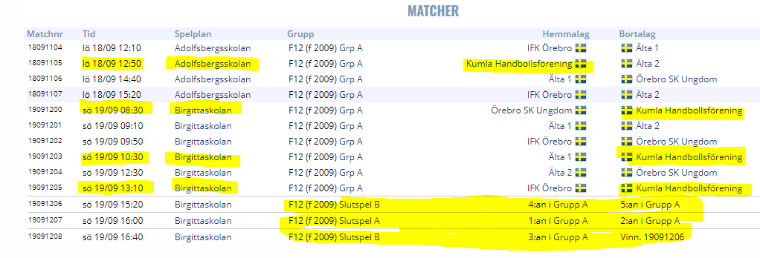
Adolfsbergsskolan: Halltorspvägen 11-13
Birgittaskolan: Lagmansgatan 19

Efter matchen som är kl 10:30 åker vi till McDonalds och äter. Då får dessa föräldrar även skjutsa dit.

Vi vet inte förens på söndag efter sista matchen kl 13:10 vilket av slutspelet vi spelar i men vi uppdaterar i sms-gruppen så de som inte är på plats vet när ens barn kommer tillbaka till Kumla igen eller om man vill hämta i Örebro.
Samtliga resultat hittar ni på vår hemsida, https://orebrohandboll.cups.nu/ under fliken "Resultat".
Alla matcher kommer även sändas live genom Solid Sport. Länk till hemsidan: https://solidsport.com/orebrocupen-handboll

Publik/chaufförer
5 föräldrar tillåts att följa med som chaufförer/publik. Dessa måste vara samma under hela cupen och måste ha ett speciellt armband på sig för att ha tillåtelse att komma in.
Info om detta har skickats ut separat i sms-gruppen.

Middag på lördagen, samt frukost och lunch på söndagen bekostas av lagkassan.
Frågor hör av er till mig: Hanna Stenefjord 070-2478323

